ООО «Уральский Товаро-Производственный Завод им. Д.В. Щукина»

Руководство по эксплуатации
Дистиллятор бытовой, серия «Капитан»
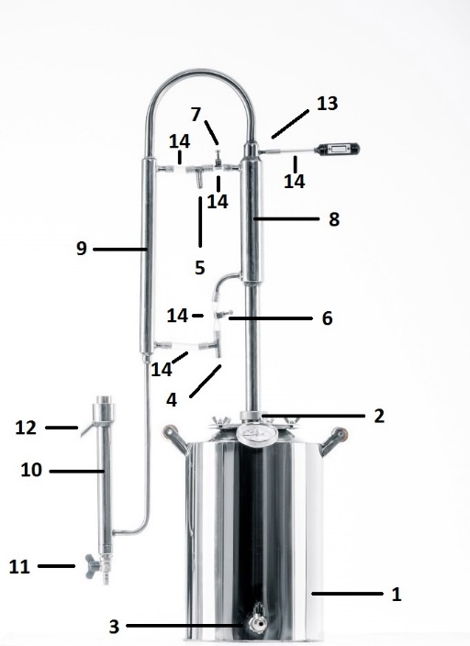
Устройство аппарата:
1 – бак (перегонный куб)
2 – фланцевая крышка (отверстие для заливания жидкости)
3 – кран для слива исходного продукта
4 – штуцер тройника для подвода холодной воды
5 – штуцер тройника для отвода воды
6 – регулятор подачи воды в дефлегматор
7 – регулятор отвода воды из дефлегматора
8 – дефлегматор
9 – охладитель (змеевик)
10 – встроенный «попугай» 11 – краник для слива из попугая
12 – штуцер для выхода готового продукта 13 – штуцер для электронного термометра 14 – соединение силиконовым шлангом
Подготовка к использованию:
Внимание! Убедитесь, что место, где будет использоваться дистиллятор, хорошо освещено для своевременного обнаружения возможных утечек пара и имеет достаточную вентиляцию для устранения последствий случайного выхода паров во время дистилляции.
Перед началом дистилляции убедитесь, что соединительные трубки не засорены и хорошо продуваются воздухом.
ВНИМАНИЕ! При использовании дистиллятора в первый раз необходимо произвести дистилляцию воды, это нужно для того, чтобы очистить аппарат от производственных загрязнений.
Сборка и использование
Отфильтруйте исходный продукт, снимите крышку №2 и залейте его в бак №1. Не заливайте слишком много, рекомендуемый объем не более 75-80% от полной вместимости бака. Закрутите крышку бака, и прикрутите всю верхнюю часть с охладителем и дефлегматором. С помощью тройников и силиконовых шлангов соедините систему подачи и отвода воды, как показано на рисунке. На силиконовые шланги входа и выхода воды из дефлегматора, поставьте регуляторы № 6 и № 7 и закройте их до упора. Наденьте на штуцер № 13 силиконовый шланг такого размера, чтобы щуп термометра входил в контур дефлегматора на 1 см. Установите в шланг электронный термометр таким способом, чтобы силиконовый шланг плотно оделся на термометр.
К штуцеру № 4 подсоедините гибкий шланг (внутренний диаметр 8мм) с подводом холодной воды. На штуцер № 5 так же подсоедините такой же шланг, через него будет идти слив воды с охладителя и дефлегматора. Перед основным применением проверьте герметичность всех соединений, при необходимости используйте ленту ФУМ и пластиковые хомуты.
Под штуцер №12 подставьте емкость, желательно стеклянную. При достижении температуры 60 градусов, откройте водопроводный кран для подачи воды в охладитель № 9, который в течение всего процесса дистилляции должен оставаться холодным. При появлении первых капель дистиллята следует уменьшить температуру нагрева до половины и далее вести дистилляцию с постоянной температурой нагрева.
Необходимо вылить первую часть дистиллята, содержащую в себе большое количество вредных веществ. Она составляет примерно 30-50 мл на каждый килограмм сахара в браге. Важно следить за крепостью дистиллята для того, для этого надо в попугай № 10 поместить спиртометр. Для получения крепкого и качественного напитка, в процессе перегонки, добейтесь с помощью регуляторов № 6 и № 7 необходимой температуры в дефлегматоре 79-83 градуса. Дистиллят, полученный в домашних условиях, может содержать вредные примеси, поэтому рекомендуется подвергать его дополнительной очистке и /или повторной дистилляции. Не пренебрегайте этими процедурами – берегите свое здоровье!
Чистка аппарата
Тщательно промойте все части аппарата теплой водой для удаления отходов после дистилляции и предотвращения забивания соединительных трубок. Рекомендуется систематически делать очистительные дистилляции водой. Для чистки и полировки внешних поверхностей аппарата рекомендуется использовать средства для ухода за нержавеющими поверхностями. Если исходный продукт пригорел ко дну аппарата, необходимо произвести кипячение воды с пищевой содой.
Срок эксплуатации - не менее 10 лет. Гарантийный срок - 24 месяца с момента покупки.

